3. Подпишите название горных пород  «Коллекция горных пород»  Домашнее задание § 10; составить кроссворд по теме «Виды горных пород» или заполнить рубрику «Интересные факты о горных породах»  Самооценка  Оцените свою работу сегодня на уроке, поставив галочку рядом с минералом  1. Горные породы - это ……………… природы, состоящее из …………………………… Их свойства  и состав зависят от ……………………………………………………………………, входящих в них.  Минералы – это ……………………….., имеющие ……………………………………………… состав  2. Используя тексты стихотворений и учебник стр. 62-65, заполните предложенную таблицу. В тексте стихотворений выделяйте ключевые слова или словосочетания, которые вам помогут заполнить таблицу.  «Виды горных пород по происхождению» | Маршрутный лист по виртуальному музею «_______________________»  Тема экскурсии_____________________________________  ФИ_________________________  Вопросы к кроссворду  1. Наука, изучающая земную кору  2. Твердая оболочка Земли  3. Как называется верхний слой поверхности Земли  4. Этой слой коры состоит из расплавленных веществ, и здесь формируются очаги вулканов  5. Самый верхний слой земной коры называется  6. По толщине, этот вид земной коры самый тонкий.  7. Название мантии происходит от греческого слова, означающее плащ или …..  8. Толщина этого вида коры достигает до 80 км.  9. Какой слой отсутствует в строении океанической земной коры.  10. Наука, изучающая глубоки слои Земли.  12. Центральная часть Земли называется  13. Самый нижний слой земной коры называется  1 стенд Свойства горных пород  В начале, возникли породы из магмы,  Они пеpвоpодные самые как бы,  Тяжелый гранит, в глубине остывал,  Базальт на поверхности лавою стал.  Породы весьма симпатичные,  Увесистые, магматические.  2 стенд  Hо прочность - не вечность,  И вот что случается:  Породы выветриванием pазpушаются,  Дробятся на глыбы, обломки, пески,  Выносятся водами быстрой pеки,  Река их по руслу таскает,  Обкатывает, отлагает.  А там, где горячие воды струятся,  Там в них минералы совсем pаствоpяться.  Когда же pаствоp остывает,  То соль из него оседает.  А в толще морской или в темном болоте,  Вы массу остатков животных найдете,  А также, растений отмерших остатки,  Они образуют поpоды-осадки.  3 стенд  Hо вот, под давлением, магма опять,  Стремится земную коpу pазоpвать,  И в месте такого втоpжения,  Наметятся, вдруг, пpевpащения:  Сыпучий песок, пpевpатился в кваpцит,  Был мел, очень мягкий, вдруг мpамоp лежит.  Такие породы, весьма специфические,  Зовутся геологами метаморфическими.
  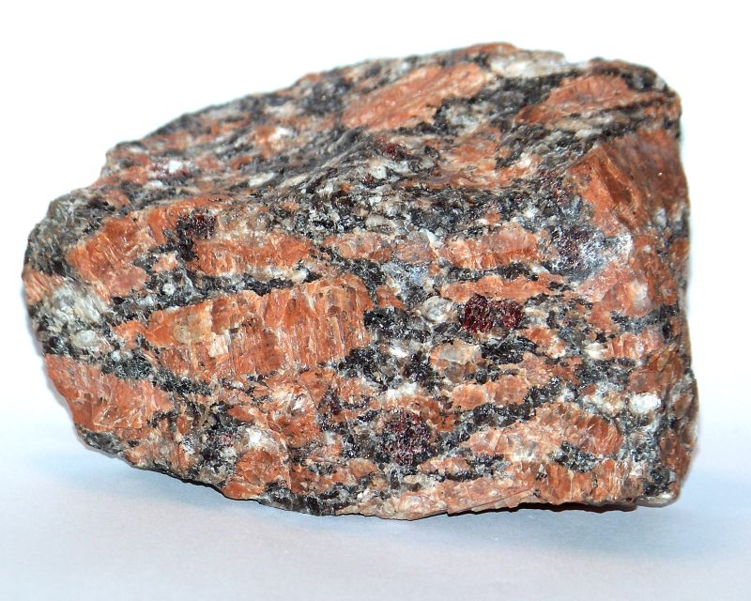 | 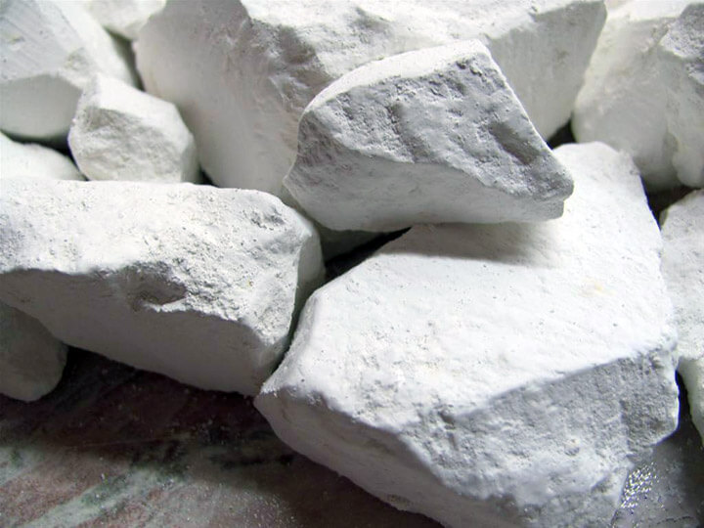 | 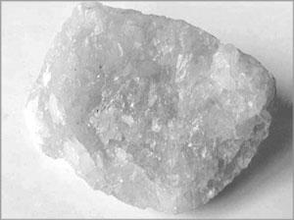
  1. | 2. | 3.
  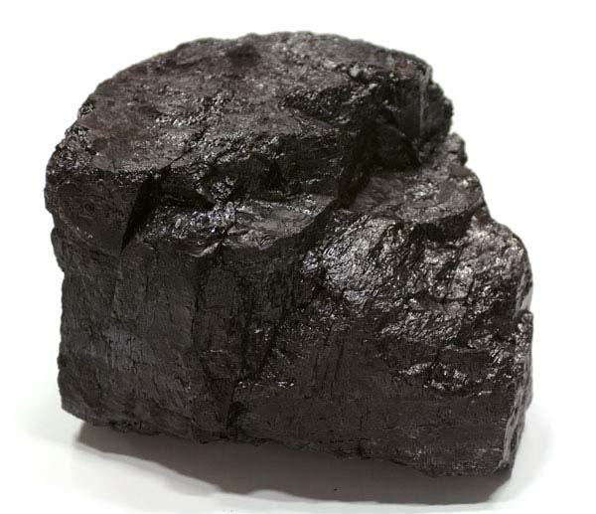 | 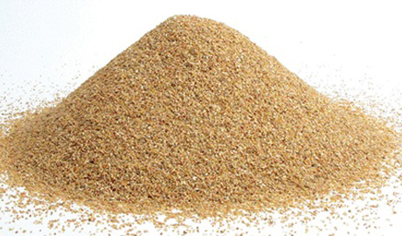 | 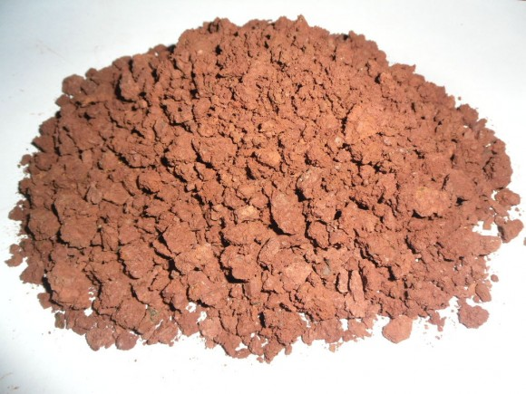
  4. | 5. | 6.
  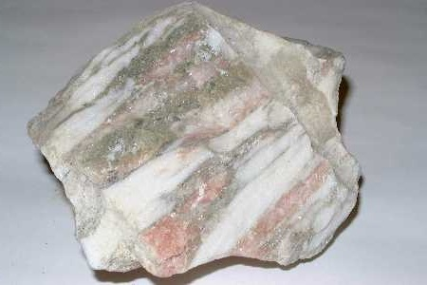 | 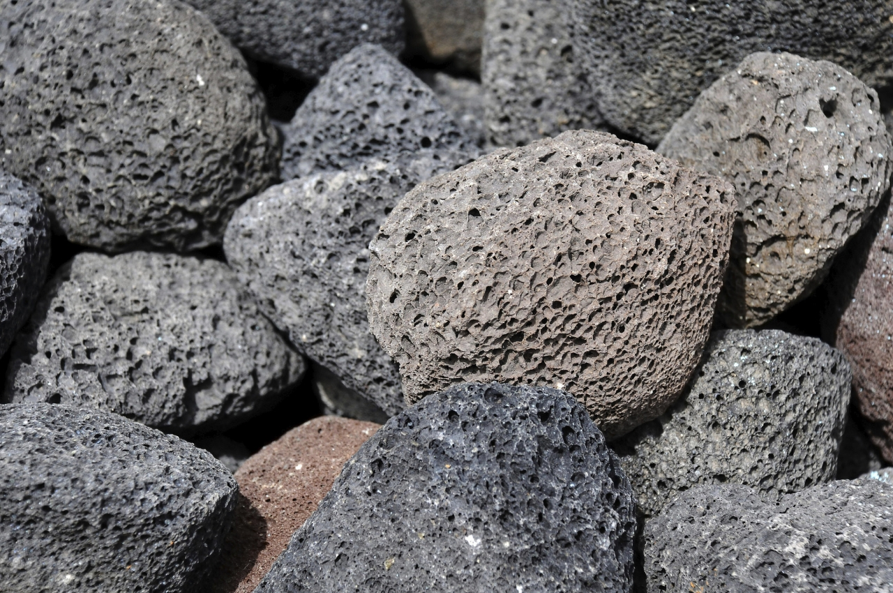 | 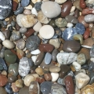
  7. | 8. | 9.
  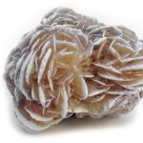  гипс | 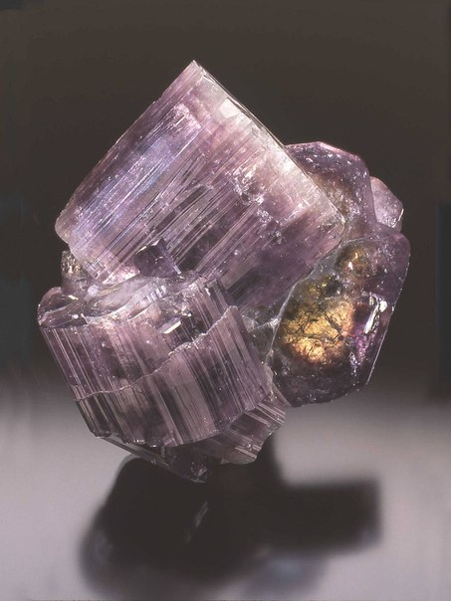 апатит | 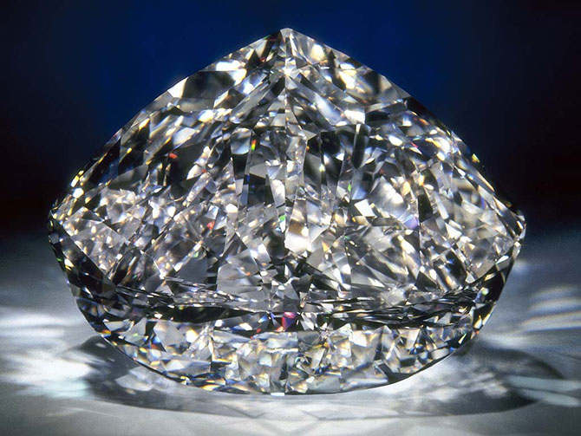  алмаз
  Мне сложно было выполнять задания | Некоторые задания вызывали у меня затруднения, и за помощью я обращался к однокласснику или к учителю | Я выполнял(а) задания сам(а). смогу ответить на вопросы
  Виды горных пород | Способ образования | Примеры горных пород
  1.
  а)
  б)
  2.
  а)
  б)
  в)
  3.
   |  |  |  |  |  |  |  |  | 1 | Г | Е | О | Л | О | Г | И | Я
   |  |  |  |  |  | 2 | Л | И | Т | О | С | Ф | Е | Р | А
   |  |  |  |  |  |  | 3 | К | О | Р | А
   |  |  |  |  |  |  | 4 | М | А | Н | Т | И | Я
   |  | 5 | О | С | А | Д | О | Ч | Н | Ы | Й
   |  |  |  |  |  |  | 6 | О | К | Е | А | Н | И | Ч | Е | С | К | А | Я
   |  |  |  |  |  |  |  |  | 7 | П | О | К | Р | Ы | В | А | Л | О
   |  | 8 | М | А | Т | Е | Р | И | К | О | В | А | Я
   |  |  |  |  |  |  |  | 9 | Г | Р | А | Н | И | Т | Н | Ы | Й
   |  |  |  |  |  |  | 10 | Г | Е | О | Ф | И | З | И | К | А
   |  |  |  |  |  |  |  | 11 | Я | Д | Р | О
  12 | Б | А | А | Л | Ь | Т | Т | О | В | Ы | Й

